

BKSZC Pogány Frigyes Technikum

**Filmnapló**

Szoftverfejlesztő- és tesztelő vizsgaremek

2025. május

Készítette:  
Béres Rajmund  
Szabó Levente  
Kukovics Milán

Specifikáció 3

Adatbázis 4

Users tábla 4

Film_logs tábla 4

Tesztadatok 5

Adatbázis jogok 5

Weboldal 6

Frontend 6

HTML 6

CSS 6

Ez a dokumentum nem rendelkezik címsorokkal. Ha címsorokat szeretne hozzáadni a tartalomjegyzékhez, lépjen ide: Kezdőlap > Stílusok

# Specifikáció

Egy filmnapló lesz, amiben az emberek naplózhatják éppen mit nézhetnek meg és írhatnak egy (maximum párszáz szavas) véleményt.

Azért ezt a feladatot választottuk, mert szeretjük a filmeket.

Az adatokat egy online adatbázisban kell tárolni, amelyet egy API-n keresztül lehet elérni. Az elkészített weblapok, illetve mobil alkalmazás erről az API-ról töltik le és jelenítik meg az adatokat.

A felhasználókról a következő adatokat kell tárolni:

* felhasználó neve
* felhasználó jelszava
* felhasználó email címe
* fiók létrehozásának időpontja
* egyedi azonosító minden felhasználóhoz

A filmekről a következő adatokat kell tárolni:

* a film azonosítója
* a felhasználó azonosítója
* a film címe
* a megjelenés éve
* a film műfaja
* a filmről a vélemény

Ebben a webalkalmazásban a felhasználók feltehetnek filmet, a filmet értékelhetik, a filmet véleményezhetik.

Ezen kívül kell egy felület, ahol az admin kezelheti a felhasználókat.

Adatbázis

Az adatokat mysql adatbázisban tároljuk.

Az adatbázis két fő táblát tartalmaz: users és film_logs.

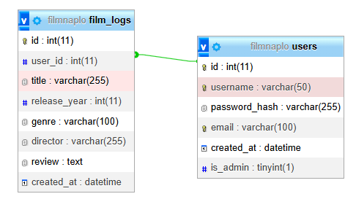

A film_logs tábla user_id-je idegenkulcs a users tábla id-jével. A filmek és a róluk írt vélemények a felhasználókhoz tartoznak.

#### Users tábla

|  |  |  |
| --- | --- | --- |
| **Oszlop neve** | **Típusa** | **Leírás** |
| id | int(AUTO_INCREMENT PRIMARY KEY) | A felhasználó azonosítója |
| username | varchar(50) | A felhasználó neve |
| password_hash | varchar(255) | A felhasználó jelszava |
| email | varchar(100) | A felhasználó emailje |
| created_at | datetime | A felhasználó megalkotásának ideje |
| is_admin | tinyint(1) | Eldönti hogy admin e az account vagy sem |

#### Film_logs tábla

|  |  |  |
| --- | --- | --- |
| **Oszlop neve** | **Típusa** | **Leírás** |
| id | int(11) | A film azonosítója |
| user_id | int(11) | A usershez tartozó idegen kulcs |
| title | varchar(255) | A film címe |
| release_year | int(11) | A film megjelenésének éve |
| genre | varchar(255) | A film műfaja |
| director | varchar(255) | A film rendezője |
| review | text | A filmről írt vélemény |
| created_at | datetime | A vélemény megalkotásának időpontja |

Idegen kulcs: user_id a users táblából

#### Tesztadatok

A users tábla tesztadatai:



A film_logs tábla tesztadatai:

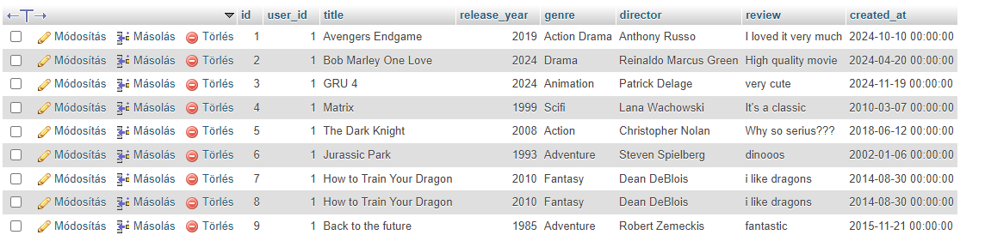A tanfolyamok adatbázis és a három tábla létrehozásához a vizsgaremek.sql fájlt, a tesztadatok beviteléhez pedig a tesztadatok.sql fájlt kell importálni, vagy a bennük lévő parancsokat futtatni a PHPMyAdmin alkalmazásban.

A két egy-több fokú kapcsolatú tábla közti referenciát külső kulcs segítségével valósítottuk meg:

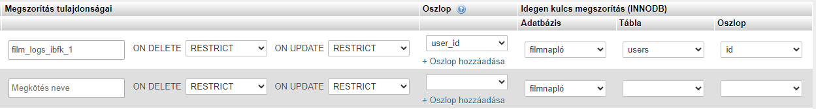

Adatbázis jogok  


Csináltunk egy root nevű felhasználót, amit minden joggal felruháztunk. Az ehhez szükséges parancsokat az adatbazisjogok.sql fájlba mentettük le.

Weboldal  
  
  
Backend

Frontend

### HTML

CSS